关于双流区2020届高三学生自主参加网上学习的
通 知
各普通高中：
为有效防控新型冠状病毒肺炎疫情，落实《成都市双流区2020年春季中小学生居家学习实施方案》，不负韶华，共克时艰，停课不停学，双流区教育研究与教师培训中心联合中国教师研修网，组织我区名教师工作室高中学科导师、学员团队及部分学科研培员，针对我区2020届高三学生，开通教学云平台服务。
涉及学科有：高中语文、高中数学、高中英语、高中政治、高中历史、高中地理、高中物理、高中化学、高中生物。
涉及内容有：各学科专题复习的微课，复习资料，专题练习题，高考备考策略，高考命题研究等。
服务对象：我区高2020届学科教师及全体学生。
为方便大家登录学习及下载课程资源，现将登录教学云平台使用方法通知如下。
- 进入教学云平台的准备
1.1在线学习设备有哪些要求？
为了保证同学们可以顺畅地完成学习，建议大家使用谷歌浏览器（Chrome）,电脑操作系统在Windows7以上，同时保持网络顺畅。
2、认识教学云平台
2.1如何进入云学校？
在浏览器地址栏输入：class.3ren.cn进入教学云平台首页面。
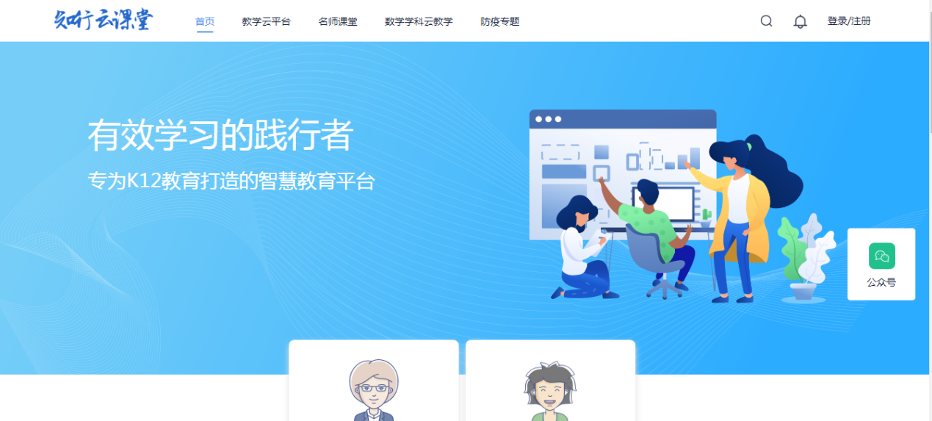
点击右上角“登录/注册”处。

点击右上角“学生”处。

点击右上侧“验证码登录”处。

在提示栏输入“手机号”后，再输入发送到该手机号上的短信“验证码”，然后点击“登录/注册”。

点击第一行“教学云平台”。

点击右上角“加入班级”。

在“班级邀请码或该班老师手机号”下面框中输入邀请码：375046。然后点击“确定”。

点击“添加”。

点击“高三（10）班”。

3、在线学习
3.1如何在线学习？
登录成功进入“高三（10）班”后，在班级首页可以查询到本周及上一周或下一周的课程安排。然后点击其中一节课。

可以看到在课程页面右侧的“课程资料”。在“课程资料”的下方就可以播放课程或下载相关课程资源。

4、疑难问题寻求帮助
在学习过程中，如果遇到问题可以选择页面左侧的常见问答来自助答疑，也可以通过拨打4007799010的客服热线人工答疑。

成都市双流区教育研究与教师培训中心
2020年2月13日

